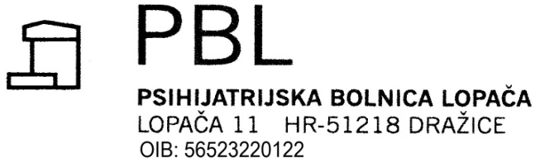
Prilog 1.- Ponudbeni list (Ispuniti sve stavke obrasca)
Ponudbeni list br.___________ u predmetu nabave: SREDSTVA ZA ČIŠĆENJE I ODRŽAVANJE,
grupa_______________________________________________________
Evidencijski broj nabave: 05-2025/JN
PODACI O PONUDITELJU
Naziv ponuditelja:
Sjedište ponuditelja:
Adresa ponuditelja:
OIB:
Broj računa:
Ponuditelj je u sustavu PDV-a: | DA - NE
Adresa za dostavu pošte:
Adresa e-pošte:
Kontakt osoba ponuditelja:
Broj telefona: | Broj telefaksa:
CIJENA PONUDE
Cijena ponude bez PDV-a – brojkama:
Iznos PDV-a – brojkama:
Ako ponuditelj nije u sustavu poreza na dodanu vrijednost ili je predmet nabave oslobođen poreza na dodanu vrijednost, na mjesto predviđeno za upis cijene ponude s porezom na dodanu vrijednost, upisuje se isti iznos kao što je upisan na mjestu predviđenom za upis cijene ponude bez poreza na dodanu vrijednost, a mjesto predviđeno za upis iznosa poreza na dodanu vrijednost ostavlja se prazno.
Cijena ponude s PDV-om - brojkama:
PODACI O PONUDI
Rok valjanosti ponude: 45 dana od dana otvaranja ponude
Nadnevak ponude

M.P. ____________________________
(potpis ovlaštene osobe ponuditelja)

